

Área de conocimiento de ciencias básicas y tecnología
DEPARTAMENTO docente DE COMPUTACIÓN
Ingeniería en Sistemas de Información

Guía de aprendizaje 8.3

Componente curricular:
Fundamentos de Ingeniería
Año Académico: 2025 Grupo: SI1VB Semestre: II

Nombres de los Estudiantes: | Carné:
Alberto Sebastián López Cruz. | 25401777
Cesar David Bermúdez Campos. | 25418891
José Ángel Borja Medrano. | 25401247
José Daniel Cajina. | 25409519
Javier de Jesús Salinas Arteaga. | 25403425
María José Guevara Martínez. | 25413930

Actividad 8.3: Caso de estudio referente a ética profesional en empresa
Objetivo de la actividad:
Definir los principios de ética profesional aplicados a la Empresa o emprendimiento tecnológico que cada equipo de trabajo viene realizando en el Integrador II, con el fin de reflexionar y llevar a la práctica el contenido aprendido sobre este tema, promoviendo el análisis y pensamiento crítico sobre situaciones que pueden enfrentar en su vida laboral. De igual manera, se solita dar continuidad al Informe técnico elaborado en la Semana 7, agregando al informe técnico lo solicitado en esta Guía didáctica.
Instrucciones:
- Simulación de un Comité Ético, dentro de la Empresa o Emprendimiento tecnológico

- Definir los principios de ética profesional aplicados a la Empresa o emprendimiento tecnológico que cada equipo de trabajo viene realizando en el Integrador II

- Una vez establecido el código de ética y definidos los principios éticos en la empresa o emprendimiento, se le pide a cada equipo de trabajo, analizar y el caso y dilema planteado y dar la una respuesta de acuerdo con lo que consideren más adecuado tomando en consideración el tema de ética profesional.
Caso: Desarrollo de un Sistema de Reconocimiento Facial Una empresa de tecnología está desarrollando un sistema de reconocimiento facial para venderlo a agencias gubernamentales. Durante el desarrollo, los ingenieros descubren que el algoritmo tiene un sesgo que identifica erróneamente a personas de ciertas minorías étnicas con más frecuencia que a personas de otras razas.
Dilema ético: La empresa tiene un contrato lucrativo con el gobierno para implementar el sistema lo antes posible, pero los ingenieros saben que el sistema puede discriminar a ciertos grupos y causar daños si se usa en entornos como aeropuertos o la policía. Analizar el caso y realizar lo siguiente:

• Decidir si deben continuar con el lanzamiento del producto, retrasarlo para corregir el sesgo, o cancelar el contrato:
Decisión: Retrasar el lanzamiento para corregir el sesgo
Justificación Ética:
1. Principios éticos involucrados
- Justicia y equidad: Un sistema que discrimina a minorías viola el principio de trato igualitario. Implementarlo sin corrección perpetuaría la injusticia.
- No maleficencia: El uso del sistema en contextos como aeropuertos o por la policía puede llevar a detenciones injustas, violaciones de derechos humanos y traumas sociales.
- Responsabilidad profesional: Los ingenieros tienen el deber de garantizar que la tecnología que desarrollan no cause daño ni reproduzca sesgos.
- Transparencia y honestidad: Retrasar el lanzamiento para corregir el sesgo demuestra integridad frente al cliente y a la sociedad.
Impacto en el negocio:
Riesgos de continuar sin corrección:
- Demandas legales: Si el sistema causa discriminación, la empresa podría enfrentar litigios costosos.
- Daño reputacional: La confianza del público y de futuros clientes se vería afectada negativamente.
- Pérdida de talento: Ingenieros y empleados podrían renunciar por desacuerdo ético.
Beneficios de corregir el sesgo:
- Mayor calidad del producto: Un sistema justo y preciso será más competitivo y sostenible.
- Confianza institucional: Gobiernos y agencias valoran proveedores éticos y responsables.
- Innovación responsable: Posiciona a la empresa como líder en tecnología ética.
Impacto en la sociedad:
- Protección de derechos civiles: Evita que personas inocentes sean mal identificadas o criminalizadas.
- Reducción de desigualdades: Contribuye a una tecnología más inclusiva y justa.
- Fomento del debate ético: Impulsa estándares más altos en el desarrollo de inteligencia artificial.

• Presentar sus conclusiones y justificar cómo su decisión refleja principios éticos, y cómo afectaría al negocio y a la sociedad.

✅ Conclusión y justificación.
Retrasar el lanzamiento del sistema de reconocimiento facial para corregir el sesgo no solo es la decisión más ética, sino también la más inteligente desde una perspectiva estratégica y social. Al priorizar la equidad y la precisión sobre la velocidad de comercialización, la empresa demuestra un compromiso firme con los derechos humanos, la justicia tecnológica y la responsabilidad corporativa.
Este enfoque envía un mensaje claro: la innovación no debe avanzar a costa de la dignidad de las personas. En un mundo cada vez más consciente de los impactos sociales de la inteligencia artificial, las empresas que lideran con integridad ganan la confianza del público, de los gobiernos y de sus propios empleados. Aunque el retraso pueda implicar costos inmediatos o renegociaciones contractuales, el valor a largo plazo de ofrecer un producto justo, confiable y éticamente sólido supera con creces cualquier beneficio apresurado.
Además, esta decisión posiciona a la empresa como un referente en el desarrollo de tecnologías responsables, abriendo puertas a nuevas oportunidades, alianzas estratégicas y mercados que valoran la ética tanto como la eficiencia. En última instancia, corregir el sesgo no es solo una mejora técnica: es una inversión en el futuro de la empresa y en una sociedad más justa y segura.

Automatización de tareas repetitivas en la empresa playkidsedu company-Empresa.
En PlayKidsEdu Company, una de las tareas más repetitivas es el envío manual de correos informativos a docentes y escuelas interesadas en la aplicación educativa PlayKids. El equipo de comunicación recopila los contactos en hojas de cálculo y redacta los mensajes individualmente, incluyendo información sobre el proyecto, enlaces de descarga y formularios de registro. Este procedimiento se realiza de manera semanal y consume una cantidad considerable de tiempo debido a la falta de automatización.
Además, el seguimiento de respuestas también se lleva a cabo manualmente, revisando la bandeja de entrada y actualizando los estados de cada contacto (pendiente, respondido, rechazado) en una lista. Esta metodología genera errores frecuentes, como correos duplicados o contactos omitidos, y no permite obtener métricas automáticas sobre la efectividad del proceso, lo cual limita la eficiencia y el control de las comunicaciones institucionales.

pseudocódigo 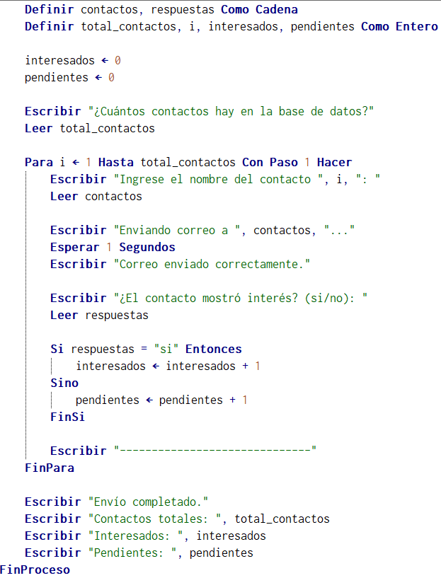
diagrama de flujo
